Usabilidad — Heurísticas de Nielsen
Evaluación 3 — Pruebas No Funcionales: Usabilidad
App01Mingesoft — TravelAgency

Fecha de evaluación: 15/07/2026

Resumen
Se evaluaron las 10 heurísticas de usabilidad de Jakob Nielsen contra la aplicación real (código fuente del frontend + navegación real capturada con Playwright), no contra una descripción idealizada. El resultado se documenta con honestidad: donde la aplicación no cumple completamente una heurística, se marca como “Parcial” o “No”, con la evidencia concreta y una recomendación puntual — en vez de calificar todo como cumplido.
# | Heurística | Cumplimiento
1 | Visibilidad del estado del sistema | Sí
2 | Coincidencia entre el sistema y el mundo real | Sí
3 | Control del usuario y libertad | Parcial
4 | Consistencia y estándares | Sí
5 | Prevención de errores | Sí
6 | Reconocimiento en lugar de recuerdo | Sí
7 | Flexibilidad y eficiencia de uso | No
8 | Diseño estético y minimalista | Sí
9 | Ayuda y documentación | No
10 | Ayuda a reconocer, diagnosticar y recuperarse de errores | Sí

Resultado global: 7/10 heurísticas cumplidas completamente, 1 parciales, 2 no cumplidas.

Heurística 1: Visibilidad del estado del sistema
Descripción: El sistema debe mantener informado al usuario sobre lo que está pasando, con retroalimentación apropiada en un tiempo razonable.
Implementación en App01Mingesoft: Cada página que carga datos async muestra un estado de carga explícito ("Cargando paquetes...", "Cargando tus reservas...", "Cargando comprobante..."). Toda acción que toma tiempo deshabilita el botón y cambia su texto mientras corre ("Ingresando...", "Creando reserva...", "Procesando pago...", "Guardando..."). El estado de cada reserva se muestra siempre como una insignia de color (Pendiente de pago / Confirmada / Cancelada / Expirada), visible tanto en “Mis Reservas” como en el panel de administración.

Evidencia (captura real):
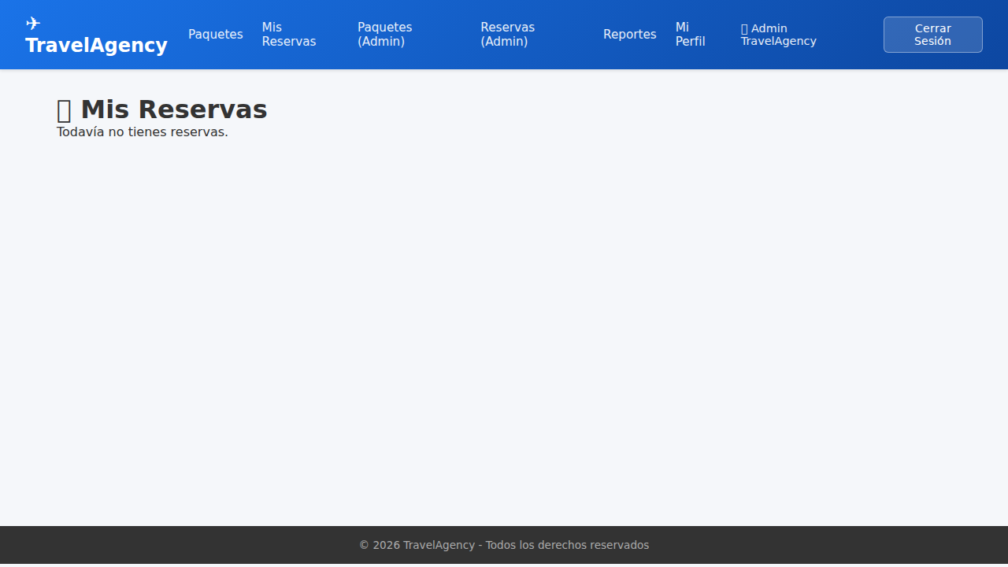
Cumplimiento: Sí

Heurística 2: Coincidencia entre el sistema y el mundo real
Descripción: El sistema debe hablar el lenguaje del usuario, con palabras y conceptos familiares, en vez de términos orientados al sistema.
Implementación en App01Mingesoft: Toda la interfaz está en español, con vocabulario del dominio de viajes: “Paquete”, “Reserva”, “Cupos disponibles”, “Cliente frecuente”, “Comprobante”. Los estados técnicos del backend (PENDING/CONFIRMED/CANCELLED/EXPIRED) se traducen siempre a texto natural (“Pendiente de pago”, “Confirmada”...) antes de mostrarse; el usuario nunca ve un enum ni un código de error crudo.

Evidencia (captura real):
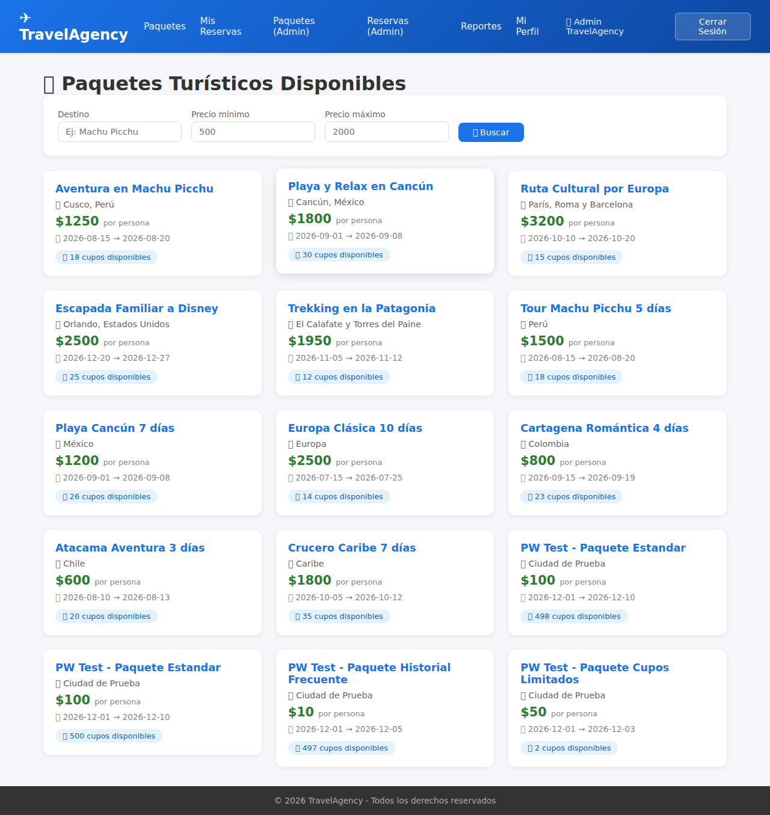
Cumplimiento: Sí

Heurística 3: Control del usuario y libertad
Descripción: Los usuarios necesitan una “salida de emergencia” claramente marcada para abandonar un estado no deseado, sin tener que pasar por un proceso extendido.
Implementación en App01Mingesoft: Existen acciones de cancelación explícitas y siempre visibles cuando aplican: “Cancelar reserva” (mientras está PENDING o CONFIRMED), “Cancelar edición” al editar un paquete, “Cancelar paquete” / “Reactivar” para un administrador. No existe, en cambio, una función de deshacer tras confirmar una acción, y — limitación más notable — no hay una página de autorregistro (`/register`) en el frontend: un cliente nuevo no puede crear su propia cuenta por sí mismo, solo un administrador puede darla de alta hoy. Esto reduce la libertad del usuario en el punto de entrada al sistema.

Evidencia (captura real):
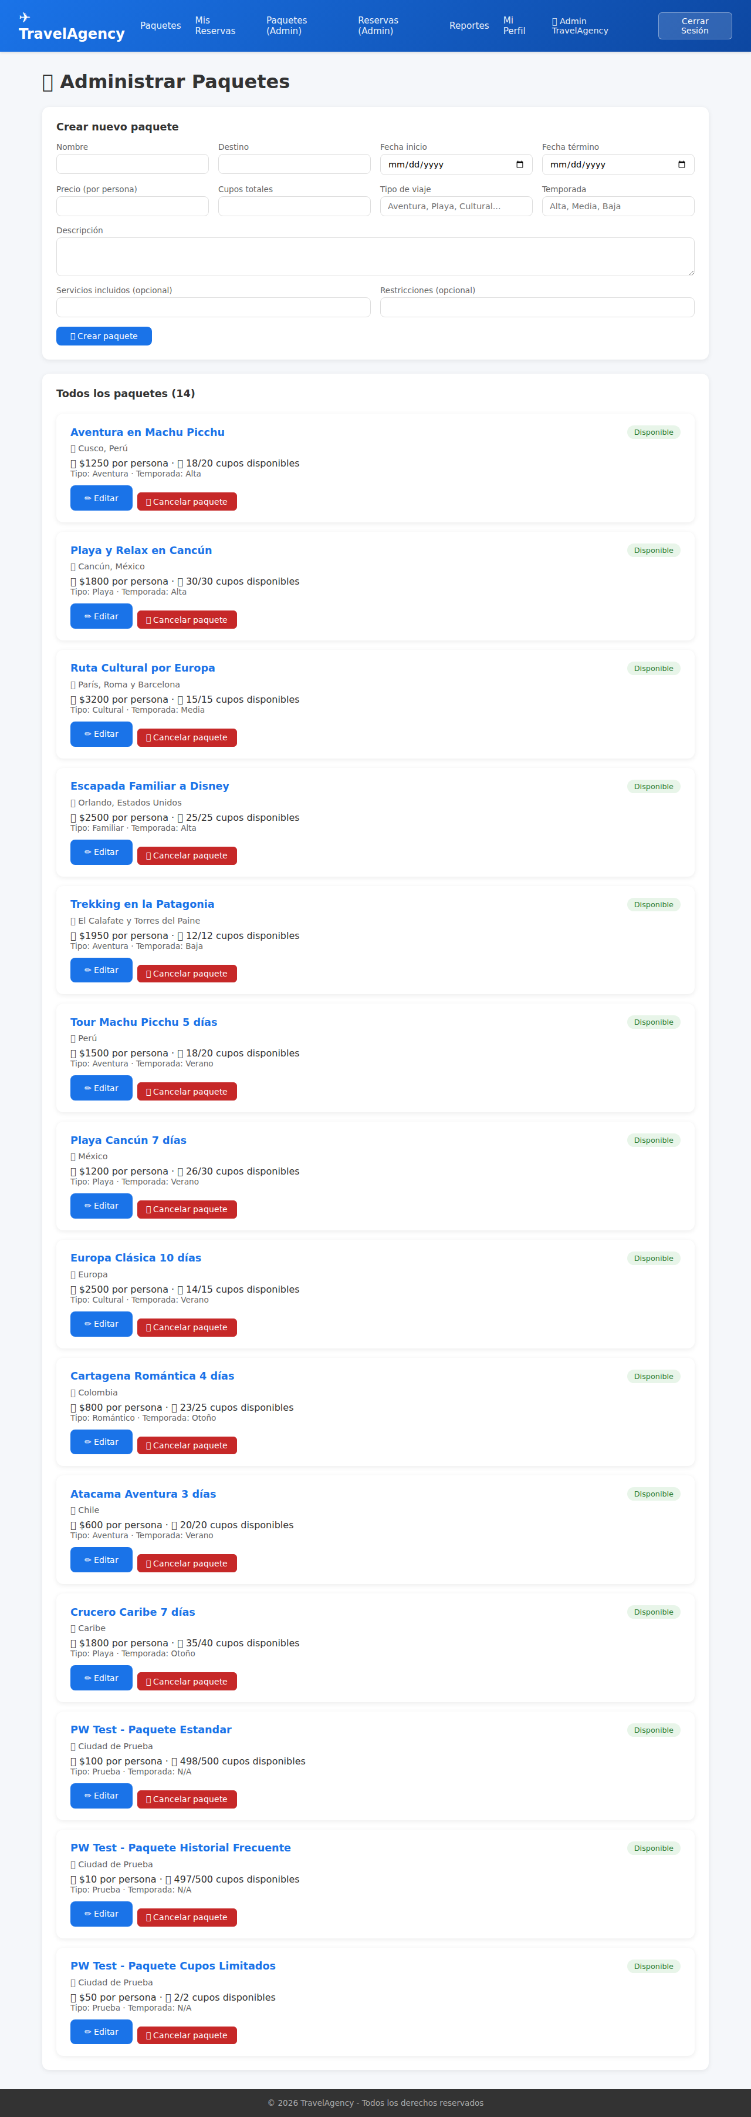
Cumplimiento: Parcial
Recomendación: Agregar una página de autorregistro (`/register` en el frontend, consumiendo el endpoint ya existente `POST /api/auth/register`) para que un cliente nuevo pueda crear su cuenta sin depender de un administrador.

Heurística 4: Consistencia y estándares
Descripción: Los usuarios no deberían tener que preguntarse si diferentes palabras, situaciones o acciones significan lo mismo. Seguir las convenciones de la plataforma.
Implementación en App01Mingesoft: Los mismos componentes visuales (botones `btn-primary`/`btn-danger`/`btn-secondary`, tarjetas `summary-card`, campos `filter-group`, insignias de estado con la misma paleta de colores) se repiten sin variación en Home, Reservas, Pagos, Reportes y los paneles de administración. La barra de navegación y el pie de página son idénticos en todas las rutas.

Evidencia (captura real):

Cumplimiento: Sí

Heurística 5: Prevención de errores
Descripción: Mejor que un buen mensaje de error es un diseño cuidadoso que prevenga que el problema ocurra en primer lugar.
Implementación en App01Mingesoft: Evidencia concreta encontrada y verificada durante la automatización de la Épica 4 (ver Documento 2, Criterio 3): el formulario de reserva deshabilita el botón “Continuar al pago” y muestra el rango válido de pasajeros ANTES de intentar enviar la reserva, en vez de esperar el rechazo del servidor. En el formulario de pago, el campo de tarjeta y la fecha de expiración se autoformatean mientras se escribe, y el campo CVV filtra cualquier carácter no numérico tecla por tecla — nunca deja escribir una letra.

Evidencia (captura real):
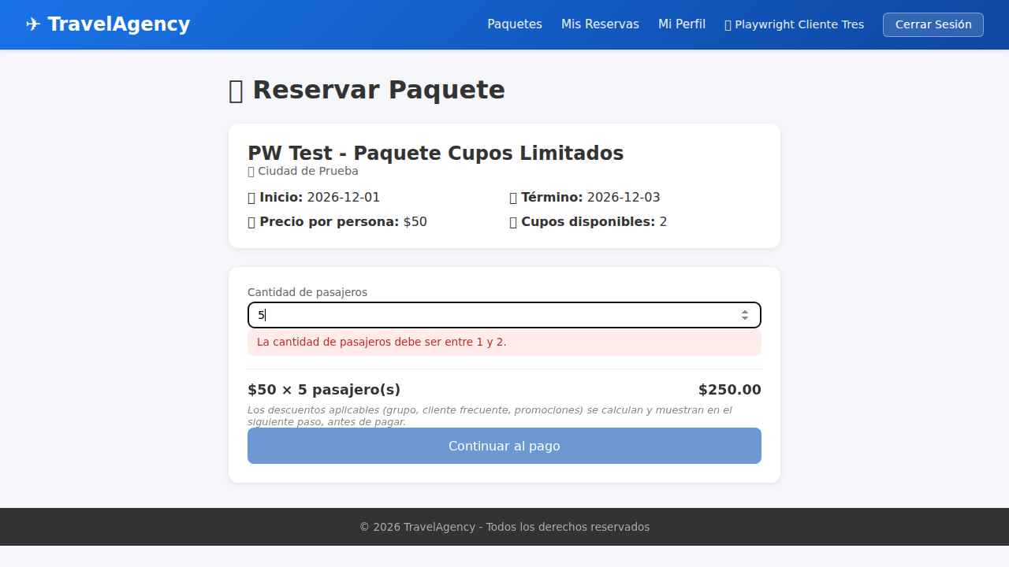
Cumplimiento: Sí

Heurística 6: Reconocimiento en lugar de recuerdo
Descripción: Minimizar la carga de memoria del usuario haciendo visibles objetos, acciones y opciones. El usuario no debería tener que recordar información de una parte de la interfaz a otra.
Implementación en App01Mingesoft: Cada tarjeta de paquete muestra toda la información relevante para decidir (destino, precio, fechas, cupos) sin requerir navegar a otra pantalla. Los campos de búsqueda incluyen ejemplos como placeholder (“Ej: Machu Picchu”). El resumen de pago repite el detalle completo de la reserva (paquete, pasajeros, descuentos, total) junto al formulario de tarjeta, para que el usuario no tenga que recordar lo que reservó en la pantalla anterior.

Evidencia (captura real):

Cumplimiento: Sí

Heurística 7: Flexibilidad y eficiencia de uso
Descripción: Los aceleradores — invisibles para el usuario novato — pueden acelerar la interacción para el usuario experto, de forma que el sistema atienda tanto a usuarios inexpertos como experimentados.
Implementación en App01Mingesoft: No se encontraron atajos de teclado, modo de búsqueda avanzada, ni forma de personalizar/acelerar flujos repetitivos en el código del frontend. Los filtros de búsqueda visibles en la página principal cubren solo destino y rango de precio; el backend sí soporta filtrar además por fecha, tipo de viaje y temporada (`GET /api/packages/search`), pero esos filtros no están expuestos en la UI.

Evidencia (captura real):

Cumplimiento: No
Recomendación: Exponer en el formulario de búsqueda los filtros de fecha/tipo de viaje/temporada que el backend ya acepta (no requiere cambios de API, solo de UI).

Heurística 8: Diseño estético y minimalista
Descripción: Las interfaces no deberían contener información irrelevante o rara vez necesaria. Cada unidad extra de información compite con las unidades relevantes.
Implementación en App01Mingesoft: El diseño usa una paleta de colores acotada (azul primario, verde de éxito, rojo de peligro/cancelación, grises neutros), tipografía consistente, y tarjetas con espaciado uniforme. No hay elementos decorativos sin función; cada dato mostrado (precio, fechas, cupos, estado) es información que el usuario necesita para decidir o hacer seguimiento.

Evidencia (captura real):

Cumplimiento: Sí

Heurística 9: Ayuda y documentación
Descripción: Aunque es mejor que el sistema pueda usarse sin documentación, puede ser necesario proveer ayuda. Esta información debe ser fácil de buscar, centrada en la tarea del usuario, y no demasiado extensa.
Implementación en App01Mingesoft: No se encontraron tooltips, textos de ayuda contextual, ni una sección de FAQ/ayuda en ninguna página del frontend. Los únicos textos orientativos son los placeholders de los formularios y los mensajes de validación puntuales.

Evidencia (captura real):

Cumplimiento: No
Recomendación: Agregar tooltips breves en los campos menos evidentes (ej. qué cuenta como “cliente frecuente”, cómo se calculan los descuentos combinados) y una página simple de preguntas frecuentes.

Heurística 10: Ayuda a reconocer, diagnosticar y recuperarse de errores
Descripción: Los mensajes de error deben expresarse en lenguaje claro (sin códigos), indicar precisamente el problema, y sugerir una solución de forma constructiva.
Implementación en App01Mingesoft: Los mensajes de error son específicos y accionables: “La cantidad de pasajeros debe ser entre 1 y 2”, “CVV must be exactly 3 digits”, “Card expiration date has already passed”. Durante esta evaluación se corrigió un bug real que afectaba esta heurística: el backend distingue errores de regla de negocio de errores de validación de formato, y estos últimos quedaban ocultos detrás de un mensaje genérico “Validation failed” en 11 páginas del frontend — se agregó un helper `getErrorMessage()` centralizado para que el mensaje específico siempre llegue al usuario (ver Documento 2, Criterio 3 de Épica 5).

Evidencia (captura real):
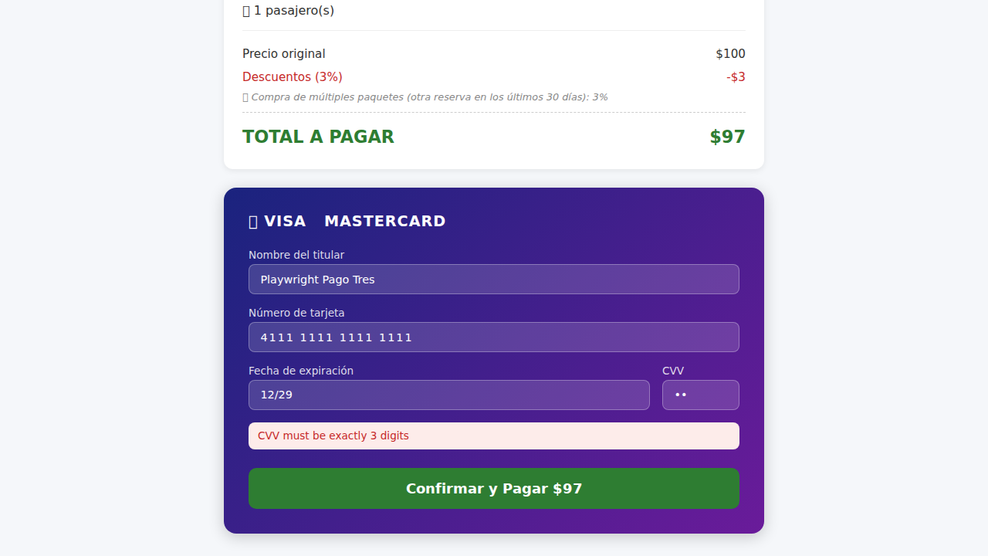
Cumplimiento: Sí

